Loại Node | Tên Node / Tác vụ | Swimlane phụ trách
Initial Node | Bắt đầu | —
Action | Quét mã QR | Khách hàng
Decision | Kiểm tra số dư (Đủ / Không đủ) | Hệ thống
Fork | [Sinh viên điền: tách 2 nhánh song song khi Đủ số dư] | Hệ thống
Action | Nhả tiền | Hệ thống
Action | Gửi SMS báo biến động số dư | Hệ thống
Join | [Sinh viên điền: gộp 2 nhánh song song] | Hệ thống
Final Node | Kết thúc | —

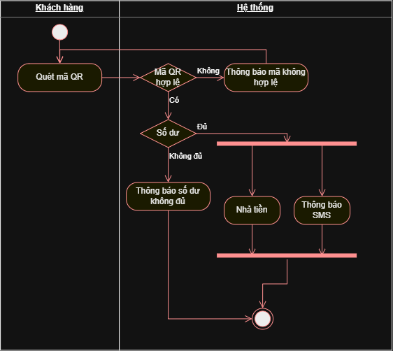
Use Case A | Use Case B | Quan hệ | Giải thích logic
Rút tiền | Đăng nhập | [include] | Phải đăng nhập trước khi rút tiền (Bắt buộc)
Rút tiền | In hóa đơn giao dịch | [extend] | tuỳ chọn In hóa đơn giao dịch sau khi rút tiền (không bắt buộc)
Rút tiền | Rút tiền tiêu chuẩn | [generalization] | Là một dạng chuyên biệt của Rút tiền (Kế thừa)
Rút tiền | Rút tiền nhanh | [generalization] | Là một dạng chuyên biệt của Rút tiền (không cần chọn mệnh giá)

